**Туристический образовательный маршрут «Литературный»**

Точка маршрута №3

Село Воронцовка.

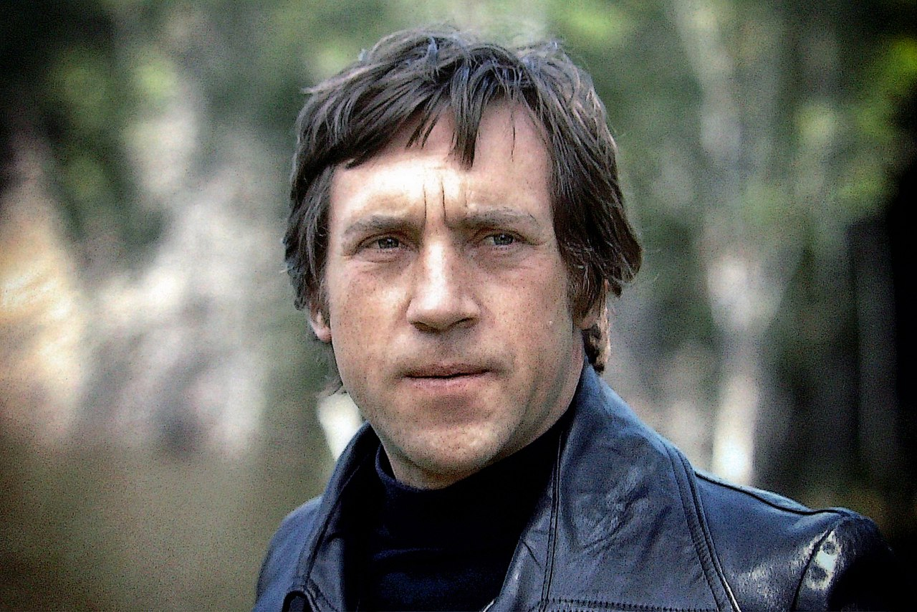

***Владимир Семенович Высоцкий***

**1938 - 1980**

Влади́мир Семёнович Высо́цкий — советский поэт, актёр театра и кино, автор-исполнитель песен (бард); автор прозаических произведений и сценариев. Лауреат Государственной премии СССР («за создание образа Жеглова в телевизионном художественном фильме „Место встречи изменить нельзя“ и авторское исполнение песен», 1987, посмертно).

Владимир Высоцкий родился 25 января 1938 года в Москве в семье военного. Раннее детство будущего поэта прошло в тесной коммунальной квартире. В 1941 – 1943 годах, во время Великой Отечественной войны, Владимир с матерью находились в Оренбургской области в эвакуации. С 1947 года Высоцкий живет у отца в Германии. В конце 1949 году возвращается в Москву.

В 1953 году Высоцкий становится участником драмкружка, под руководством артиста МХАТа В. Богомолова. В этом же году поэт создает свое первое стихотворение – «Моя клятва».

В 1955 году Владимир Семенович оканчивает школу и поступает в Инженерно-строительный институт в Москве. Через полгода он бросает институт, решив поступить в театральный.

В 1956 году Высоцкий, биография которого резко сменила направление, поступает на актерское отделение Школы-студии МХАТ. В 1959 году Владимир Семенович дебютировал в театральной постановке (Порфирий Петрович в «Преступлении и наказании») и киноленте (фильм «Сплетницы»).

В 1970 году в личной жизни Высоцкого произошло важное событие – поэт женился на актрисе Марине Влади, ставшей его третьей женой и музой. Осенью 1971 года в театре на Таганке Владимир Семенович дебютировал со своей известнейшей ролью – принца Гамлета из одноименной трагедии Шекспира.

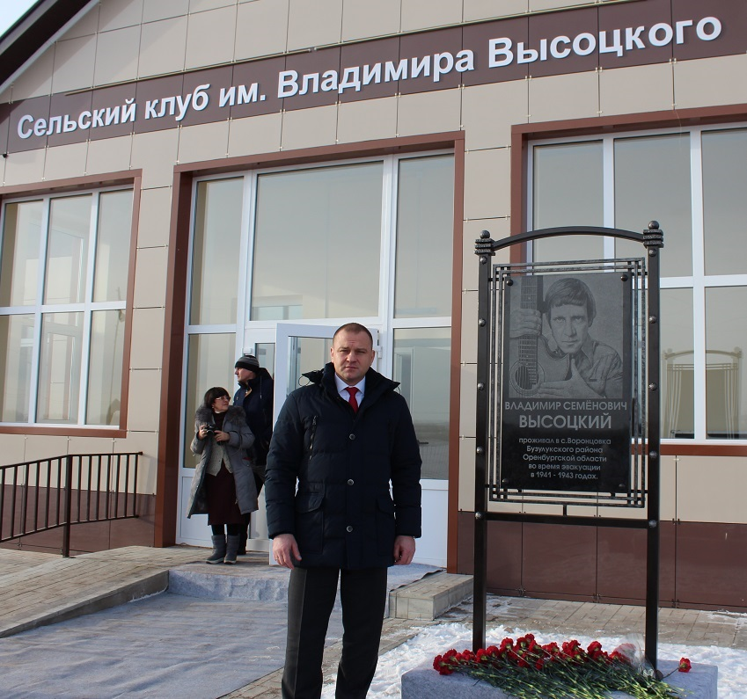18 июля 1980 года Высоцкий последний раз сыграл роль Гамлета. Через неделю, 25 июля 1980 года Высоцкий умер от сердечной недостаточности. Похоронили поэта на Ваганьковском кладбище в Москве.

Владимир Высоцкий не только бывал в Оренбургской области, но и, согласно легенде, впервые в жизни взял в руки гитару именно на нашей земле. Ну, по крайней мере, если верить старожилам. Что касается фактов, то они таковы: в 1941 году Нину Высоцкую и ее маленького сына Володю стараниями семьи отправляют из столицы в эвакуацию. Владимиру тогда было всего 3,5 года, и столичный мальчик впервые увидел не только провинциальный город, но и настоящую деревню. До места временного проживания – в село Воронцовка – эвакуированные добирались на телеге. В общем, впечатлений хватило с лихвой. Правда, положение эвакуированных, судя по всему, было относительно благополучным, в Воронцовке Высоцкие прожили 2 года. Хотя сначала мать и сын вынуждены были квартировать в разных помещениях. Нина Высоцкая устроилась работать на местный спиртзавод, а Владимира определили в учреждение, которое одновременно было и детским садом, и интернатом. Интересная деталь: по воспоминаниям стариков выходило, что этот интернат устроили в здании бывшего клуба, и кровати детей расставили повсюду, даже в концертном зале. Так вот говорят, что кровать Владимира Высоцкого оказалась ровно на сцене. Весьма символично. Мать поэта и актера потом часто вспоминала многие трогательные моменты эвакуационного детства Владимира Высоцкого. Например, то, как приносила ему молоко, а он делился им со всеми детьми из группы. Как однажды вывел формулу счастья, решив, что оно в простом – в манной каше без комочков. Как на новый год для детей устроили настоящую елку – принесли дерево из бузулукского бора, и как Володя на празднике исполнял танец поваренка с ложками. В общем, рос настоящим артистом. А вот старожилы Воронцовки в интервью газете «Комсомольская правда» вспоминали, что и гитару в руки Высоцкий тоже впервые взял именно в нашем селе. Играть, конечно, не играл, но бренчал самозабвенно. Есть версия, что позже он и играл, и пел на Оренбургской сцене. Доподлинно известно, что артист Владимир Высоцкий после эвакуации бывал в Оренбурге 4 раза. Исключительно проездом на съемки и гастроли. А вот согласно легенде, было это на сцене ДК Россия зимой 1969 года. Якобы Владимир Высоцкий выступал на полулегальном положении, под прикрытием официального концерта своего друга Валерия Золотухина. И пусть это только байка, но верить в нее так соблазнительно приятно.  
  
 Источник Телекомпания «Регион»